Flowstar2500

在 线 电 磁 流 速 仪
使 用 说 明 书

概 述
简便、快捷、准确、可靠、稳定的渠道与河流测量装置一直是各国流量测量专家的追求，受科学技术自身条件的限制，始终没能解决好这一难题。
我们使用电磁流速传感器，采用单点流速法结合水文流体学，通过单点流速推演河道平均流速，并结合水位，水流断面面积计算水流量。
任意一个河流或渠道，只要有一台Flow star测量仪，就能准确测出水的流态分布、流速数据及流量。

二、主要技术指标
应用范围：
可以测量所有河流及渠道可以是矩形、梯形或涵洞或自定义型渠道河道流速流量。
主机：
供电电源AC220V ±20%
温度：-20℃—50℃
湿度：小于90%
流速传感器：
温度：-10℃—60℃
最高耐压（包括输出信号线接头）：水下800米。
流速测量性能：
流速范围：0.05-10米/秒
最大流速≤5m/s，大于5m/s要定货可以到10米。
测量精度：±1%±2mm/s

Flowstar传感器外形图
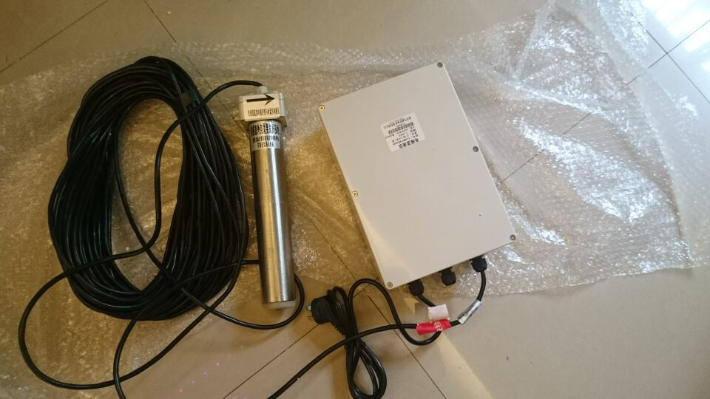

安装注意事项：
1、传感器安装，使用金属，支架夹住传感器垂直安装在被测流体内，传感器外壳需要良好接地，正常使用安装支架做接地装置，安装支架插入水下泥土里，否则会照成传感器无法测量
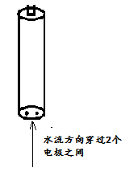
2、传感器安装时有方向性：传感器的底部2个金属电极的连线与水流方向垂直。

仪器通讯协议：
设备默认地址：01； 波特率9600；
一、主机系统通讯部件要求
国际标准RS-485通讯接口部件，不小于10 Bytes 的通信缓冲区（FIFO），支持1200、2400、4800、9600、14400通讯波特率，支持半双工通讯模式。通讯程序应允许FIFO，从机要求主机FIFO不小于10Bytes。

二、协议结构
L-mag CP V3.4协议遵从基本开放系统互连（OSI）参考模型，基本开放系统互连参照模型提供通讯系统基本结构和要素，但L-mag CP V3.4协议使用简化的OSI参照模型，仅采用1、2和7层。

基本开放系统互连参考模型
层号 | 层名 | 功能 | L-magCP V3.4
7 | 应用层 |  | L-magCP 命令
6 | 表示层
5 | 会话层
4 | 传输层
3 | 网络层
2 | 链路层 | 数据链路连接 | L-mag CP Link
1 | 物理层 | 设备连接 | RS-485

三、L-magCP V3.4物理结构
L-mag电磁流量计的网络通讯接口在物理结构上采用电气隔离方式，隔离电压1500伏。通讯数据传输接口为半双工方式，标准通讯速率大于250khz，通讯方向转换时间3.5uS。通讯接口电气标准遵从RS-485国际标准。
L-mag CP V3.4协议可用于星型式网络结构和总线式网络结构。标准通讯连接介质为屏蔽双绞线。

四、Modbus协议主机信息结构
MODBUS协议是一种主从式点对点的通讯协议，允许一台主机和多台从机之间进行数据通信，在电磁流量转换器通讯系统中，主机是微机（PC、工控机、PLC），从机是电磁流量转换器，在该分散通讯系统中，允许系统多达99台仪表以及通讯距离达1.2KM（在允许的速度范围内）。
命令格式：主机请求、从机应答
▲主机：它负责命令的发送，由于一个命令表明一个响应,因而主机同时等待从机的响应。如果从机没有响应，表明主机命令发送错误或数据传输错误。因而，必须正确初始化主机命令，且在发送时，两次发送(即两帧数据的发送)间隔应不少于40Bits的发送时间（同理，每帧数据的两个Byte其发送时间间隔应小于40Bits的发送时间）。因此，在某些场合下，主机可有间隔地多次发送同一命令。
▲从机：对于从机，它等待到主机的命令后，对命令进行处理，然后根据处理的结果回送数据。
主从间的通讯每一帧数据包含以下信息（16进制）：
从机地址 命令字 信息字 校验码
从机地址（1个字节）：仪表自身标识号，便于主机利用从机地址来进行识别，进行通讯，即采用地址识别方式。
命令字（1个字节）：设定主机对从机的通讯内容。
信息字（N个字节）：它包括进行两机通讯中各种参数位地址、字节地址、数据长度、数据信息。
校验码（2个字节）：用于检测数据通讯错误，采用循环冗余码CRC16：CRCL，CRCH。
数据分类命令表：
开始地址 | 数据长度 | 参数 | 命令编码 | 数据长度 | 参数
0000H | 02 | 其他 | 0010H | 03 | 其他
0004H | 02 | 瞬时流速 | 0016H | 03 | 其他
0008H | 02 | 其他 | 001CH | 01 | 其他
000CH | 02 | 其他 | 001EH | 01 | 其他
通讯命令
在通信过程中，首先主机发送的信息，它包含：从机地址，命令字，命令参数、校验码，在数据传输过程中，从机被唤醒，接受主机的发送信息，首先将信息存储在缓冲区，再计算CRC16，并同接收到的CRC16比较，如果两者不符，则从机不响应；如果接收的信息正确，但从机不能识别（如：地址不对、开始地址不对、数据长度不对），从机也不响应。

- 流速信息定义
主机发送：
01H | 03H | 00H | 04H | 00H | 02H | 85H | CAH
从机响应：
01H | 03H | 04H | 字节1 | 字节2 | 字节3 | 保留 | CRC16

主机恢复流速十进制数据的算法：
瞬时流速 =字节1 * 256 + 字节2
流量测速数据最大值为：19.999
字节3以段位方式定义流体方向
字节3位定义
字节3的二进制位 | B7 | B6 B5 B4 B3 B2 B1 B0
位段定义 | 流体方向 | 保留

流体方向定义： 0-----流体正向流动；
1-----流体反向流动。
流速单位固定： M/S（米/秒）；
数点位置固定： ±00．000。

